МИНИСТЕРСТВО ОБРАЗОВАНИЯ И НАУКИ КАЛУЖСКОЙ ОБЛАСТИ

_____________________________________________________

**Государственное автономное профессиональное образовательное учреждение**

**Калужской области**

**«Калужский технический колледж»**

***специальность 09.02.07«Информационные системы и программирование» (по отраслям)***

**ОТЧЕТ**

**ЛАБОРАТОРНАЯ РАБОТА №2**

**«Приложение в Delphi»**

**Дисциплина: «Основы алгоритмизация и программирование»**

**Выполнил:** студент гр. 1ИСиП4 Денисов С.С.____

**Проверил:** преподаватель Тегин И.А._________

Дата защиты лабораторной работы:

Оценка:_________

**г. Калуга, 2020**

Цель:

Создать полноценную работающую программу в Delphi.

Задачи:

Создать приложение в Delphi

Решение:

1.Кнопка вычислить предназначена для подсчёта символов в строке, так же это дублируется в название формы.  
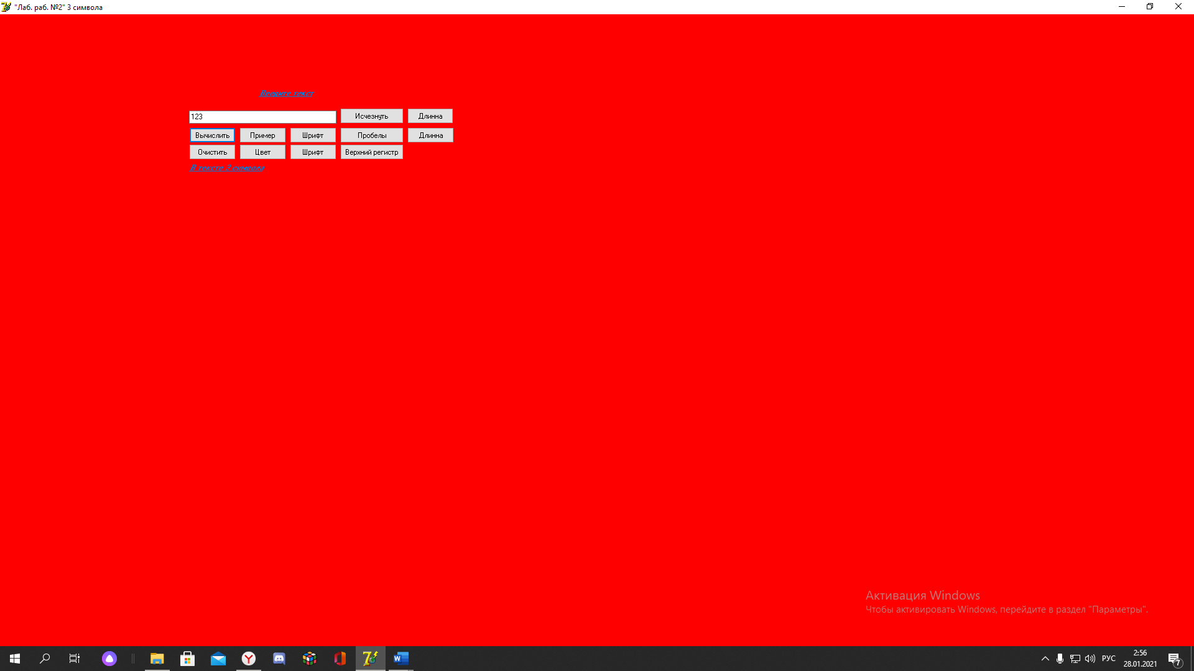

2. Кнопка исчезнуть предназначена для исчезновения кнопки исчезнуть.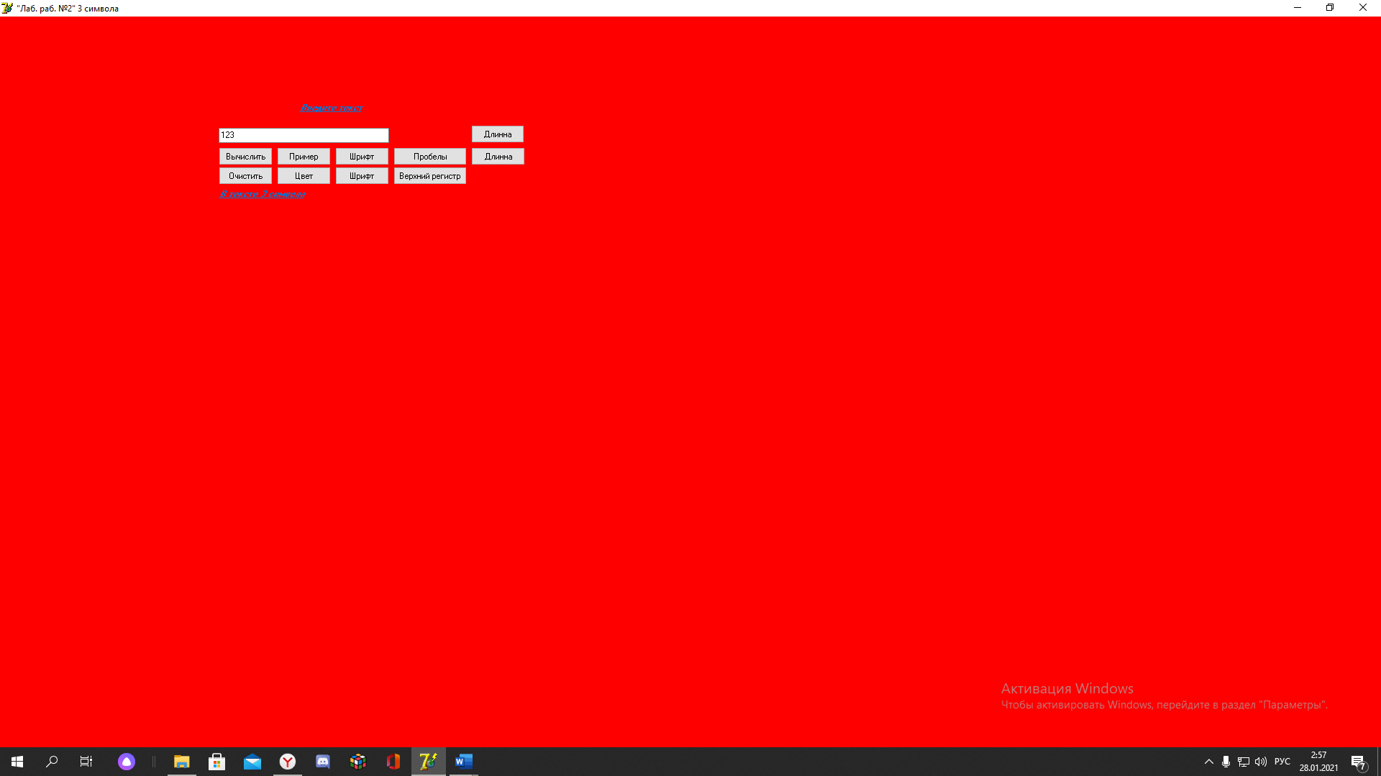

3.Кнопка длинна определяет какая строка короткая или длинная. 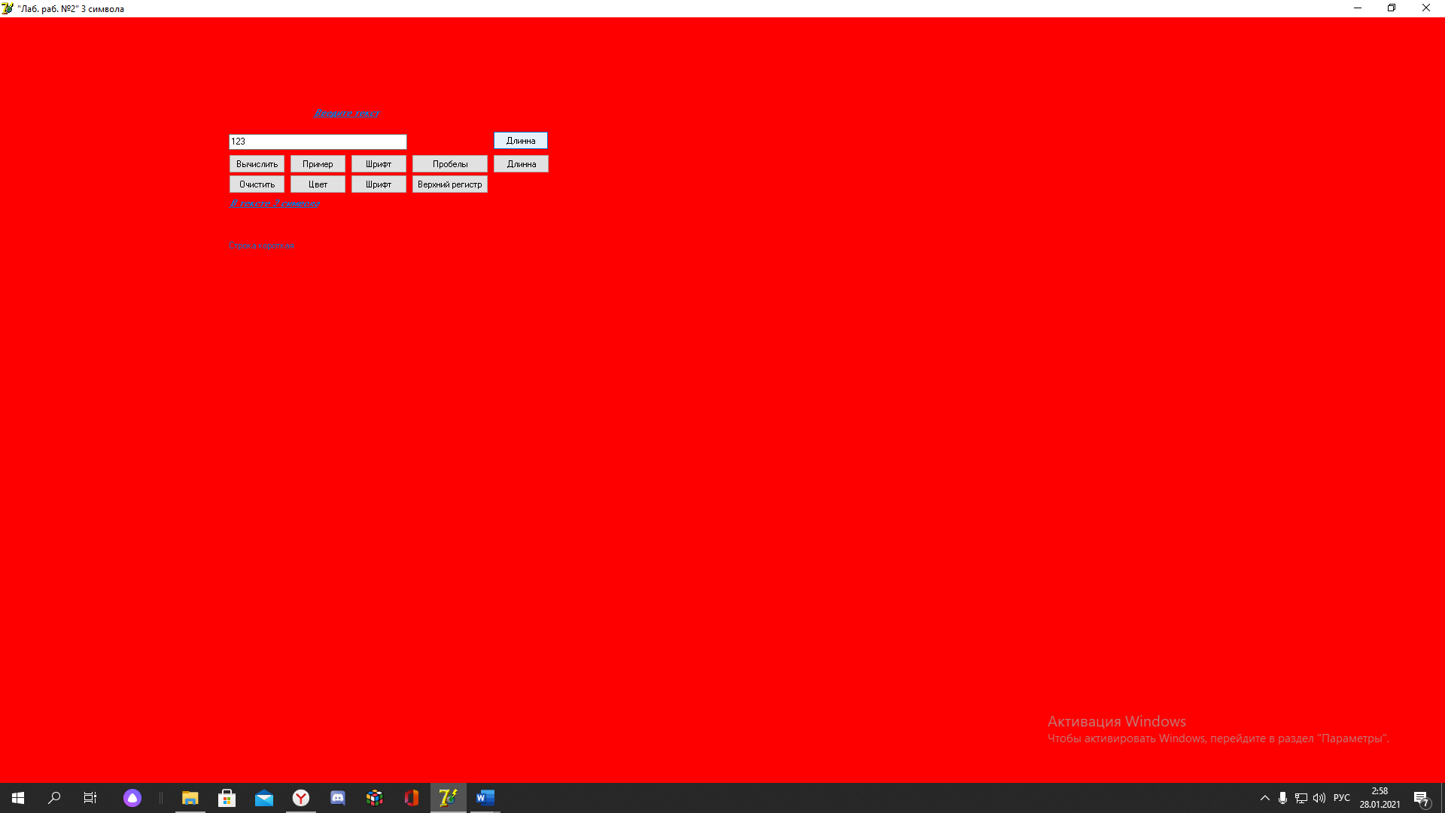

4.Кнопка пример выводит текст в строку (текст как в лабороторной). 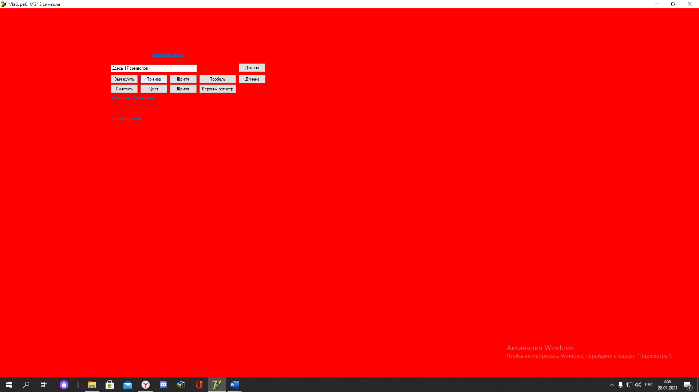

5.Кнопка шрифт предназначена для изменения шрифта на курсив отпределённой метки. 

6.Кнопка пробелы считает кол-во пробелов. 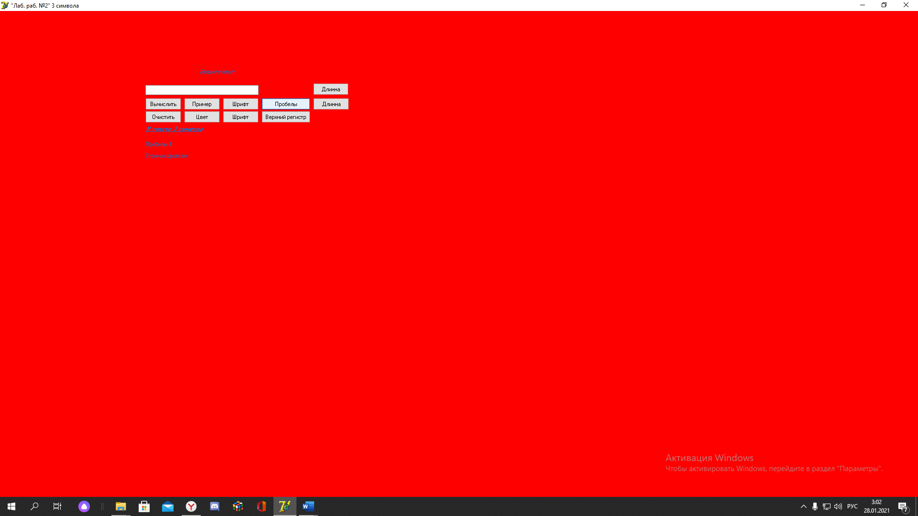

7.Кнопка длинна меняет цвет приложения в зависимости от длинны текста в строке.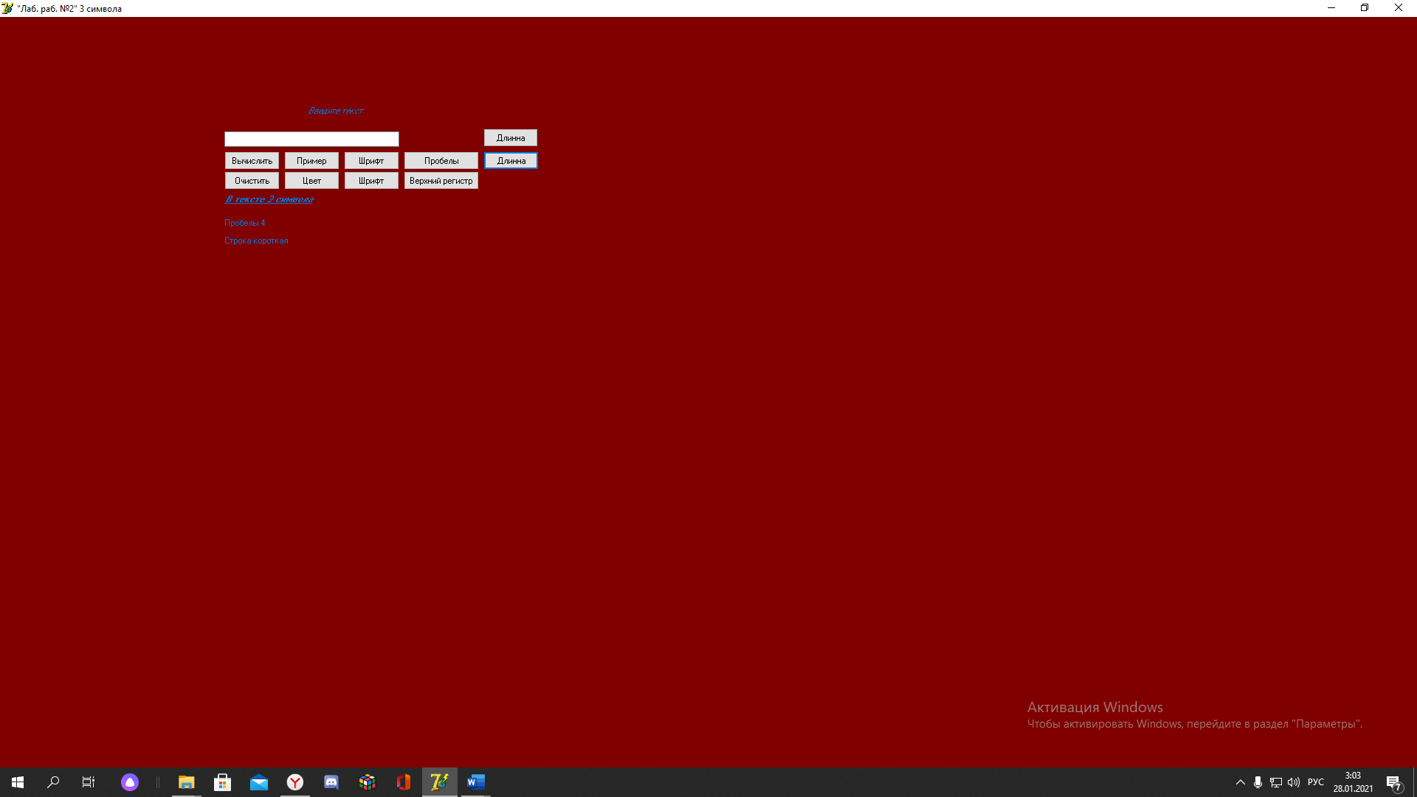

8.Кнопка очистить очищяет текст который был в строке. 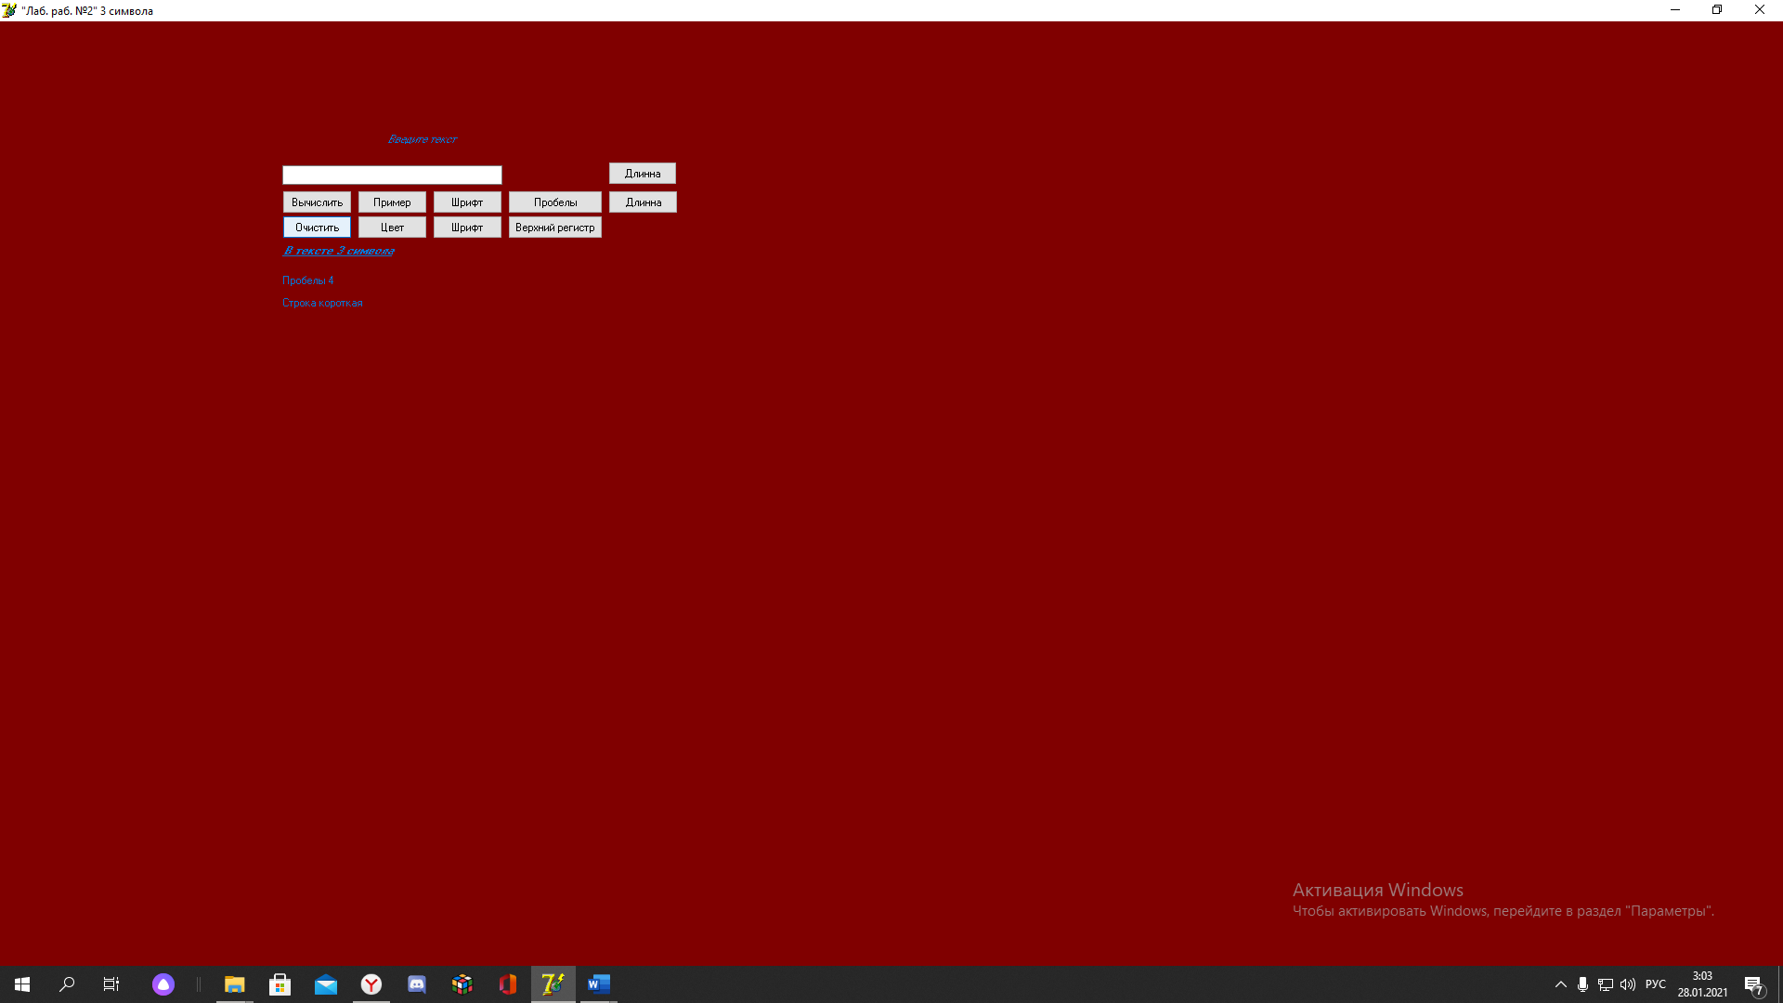

9.Кнопка цвет меняет цвет приложения на синий 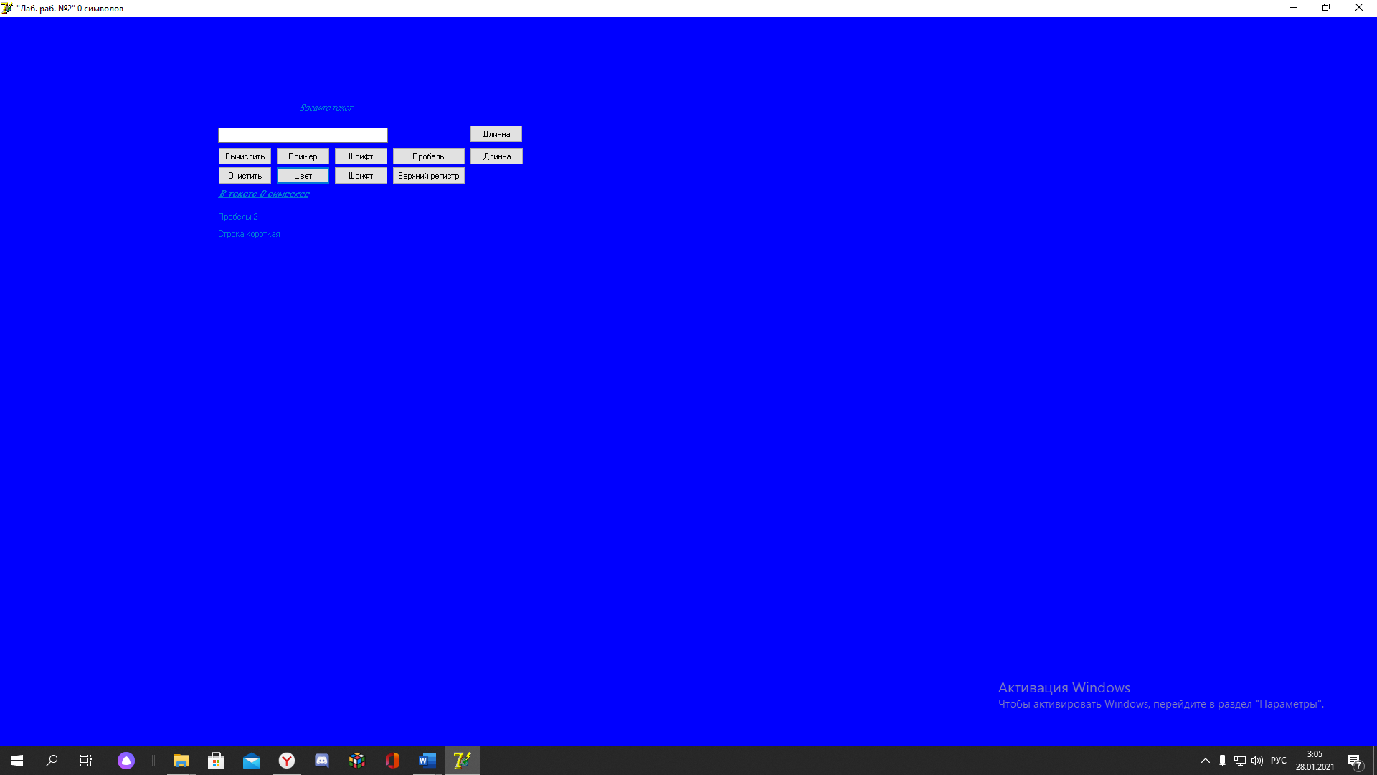

10.кнопка шрифт меняет размер шрифта у метки под строкой. 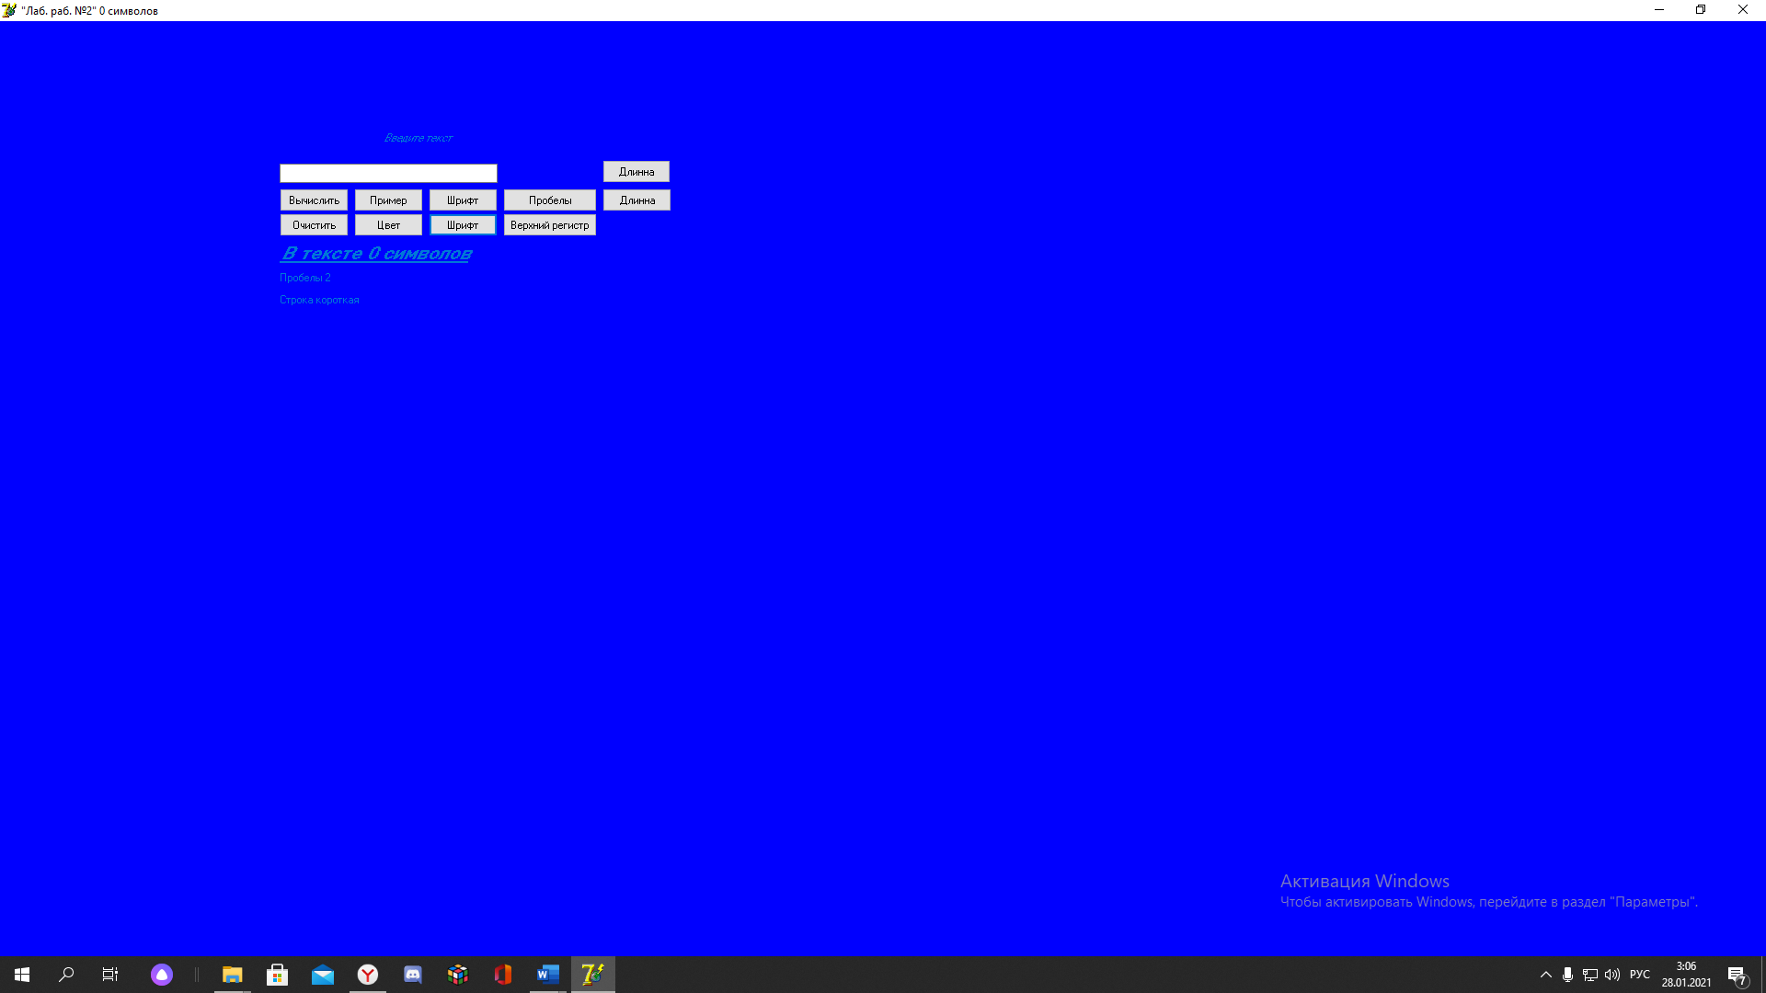

11.Кнопка верхний регист делает все маленькие буквы заглавными.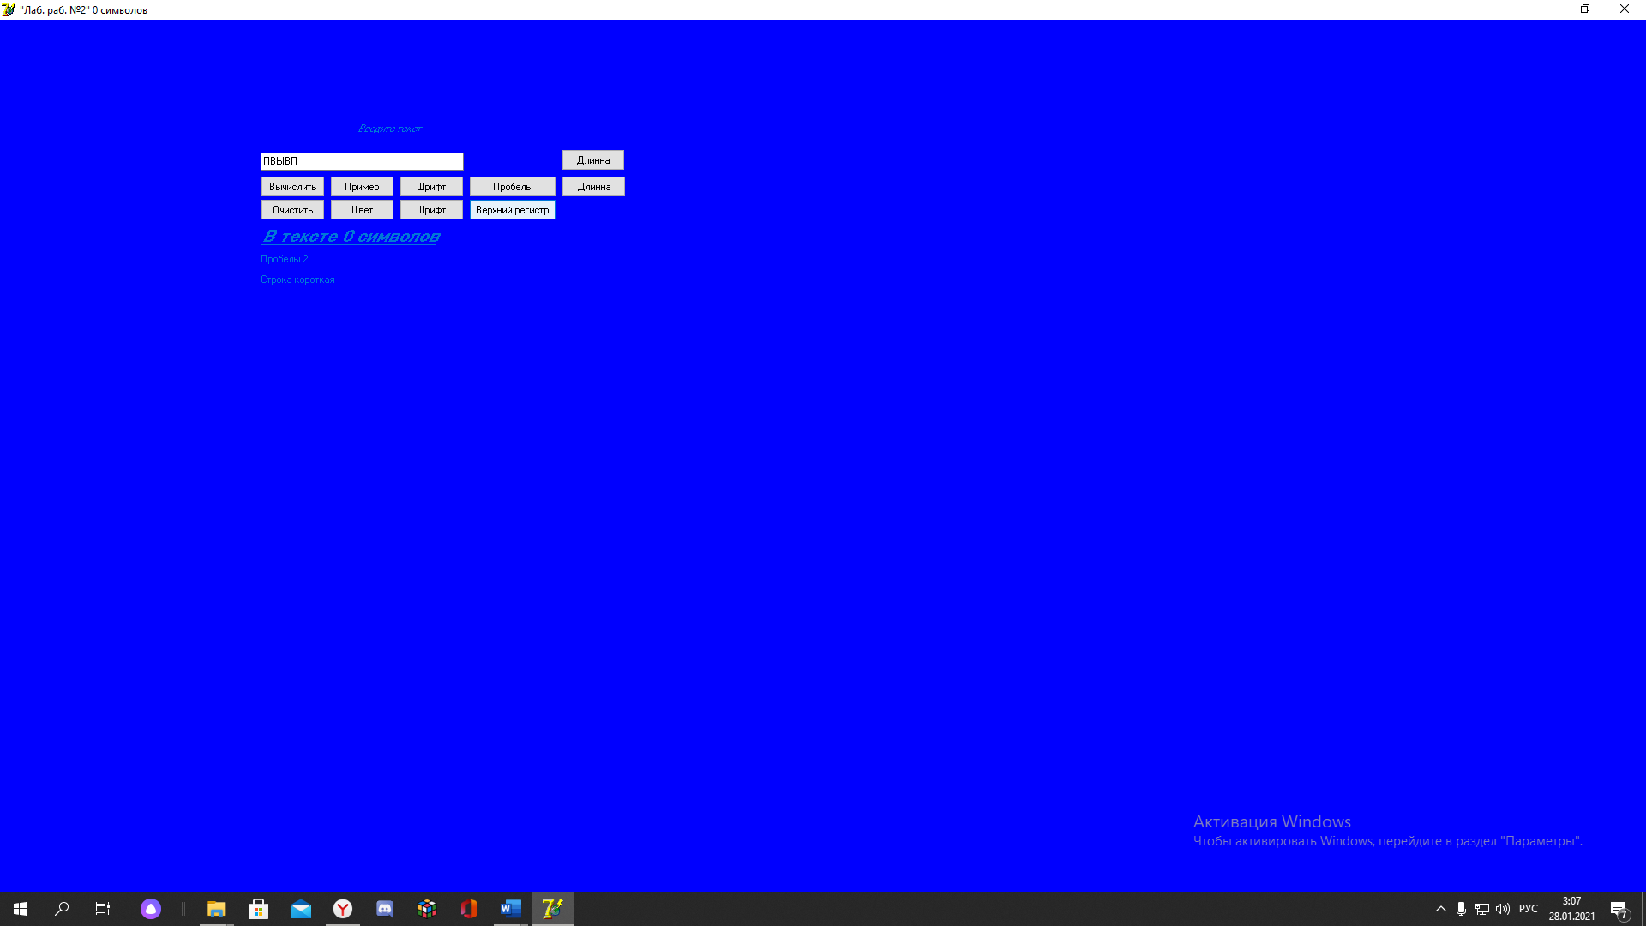

Вывод:

Я создал полноценную работающую программу в Delphi.Мне понравилась данная работа.